学防火墙必知的几个概念
一、区域概念（接口区域）
1、TRUST 信任区域
UNTRUST 非信任区域
DMZ 非军事区

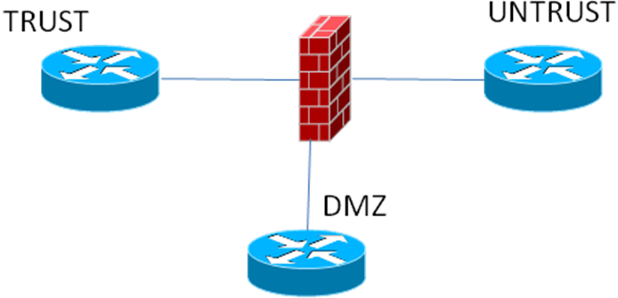

2、
INSIDE 信任区域
OUSIDE 非信任区域
DMZ 非军事区

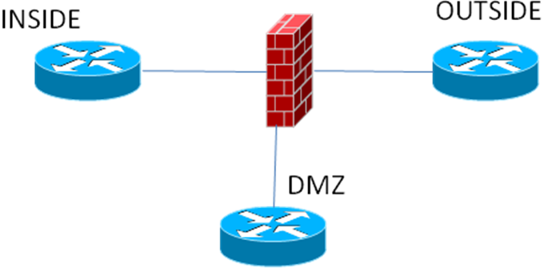

二、接口模式
- transparent模式：（透明模式）
在transparent模式下，设备检查通过防火墙的数据包，但并不改变ip包头中的任何源地址和目的地址信息。因为它不改变地址，所以保护网内的ip必须在untrust连接的网络内是有效且可寻路的，untrust很可能就接互连网了。
在transparent模式下，对于trust区和untrust区的ip地址就设为0.0.0.0，这样可以使防火墙在网络中不可见。但是，防火墙、vpn和流量管理还是要通过配置设备的策略来生效。防火墙相当于一个2层交换机（2层交换机本身是没有ip地址的）。
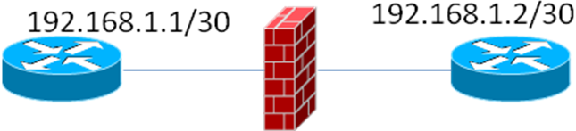

- route模式（路由模式）
当设备处于route模式下，每一个接口都被设立为route模式或nat模式。不像transparent模式，所有的网口都处于不同的子网当中。这个网口处理通过的流量时不nat，即ip包头中的源地址和端口号都保持不变

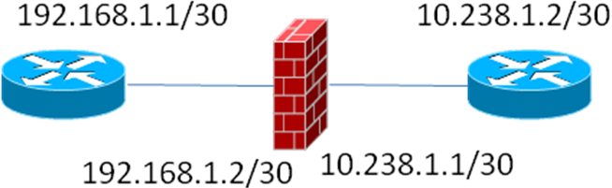

- NAT模式：（地址转换模式）
当一个网口处于nat模式，防火墙会把从trust口往外的ip包中的源ip地址和源端口改掉，将源地址改为untrust口的ip地址，而且，更换源端口为一个随机的产生的端口。
Nat模式，连接在route模式网口下的主机必须具有公网ip，没有任何映射和虚拟ip可以被建立起来。

